**《美国与俄罗斯》学习指南**

【**学习目标**】

1.运用地图和资料，说出俄罗斯和美国的地理位置、领土租成和首都。

2.运用地图和资料，概括俄罗斯和美国的自然环境的基本特点。

3.运用地图和其他资料，联系俄罗斯和美国自然条件特点，简要分析俄罗斯和美国因地制宜发展经济的实例。

**【教材内容】**

中图版八年级下册第七章第四节 《俄罗斯》和第五节《美国》，课本P76-90。俄罗斯教材内容主要包括三部分，世界上面积最大的多民族国家，复杂的自然环境和东西部经济发展的差异。美国教材内容主要包括三部分，优越的地理环境，世界经济最发达的国家，复杂的种族和多元的文化。美国和俄罗斯是世界上地域辽阔的多民族大国。本节课通过对比分析俄罗斯和美国两个国家，学习国家的地理位置总结共性，分析国家自然环境特征及差异，分析两个国家经济发展的特色，为以后的学习提供分析角度和方法。

**一、观看微课《美国和俄罗斯》完成任务**一**。**

【任务一】描述美国和俄罗斯的地理位置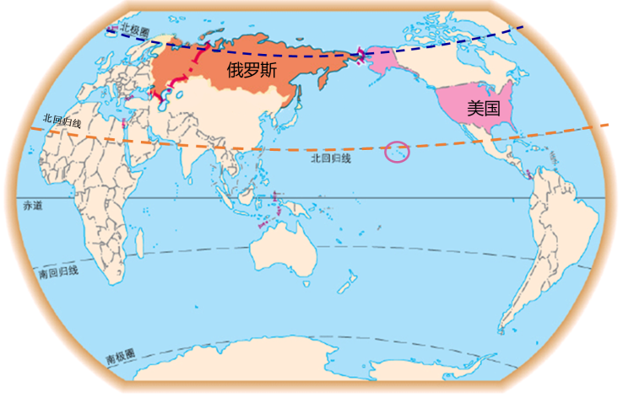

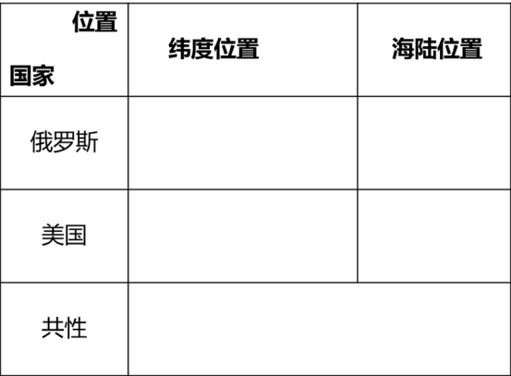

【任务二】国家复杂的自然环境特征及差异

阅读 “俄罗斯和美国地形图”、“俄罗斯和美国气候类型图”填写表格。

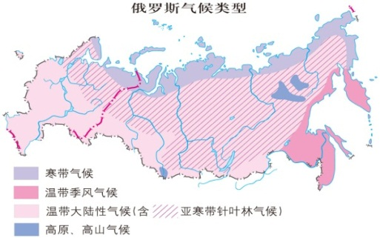

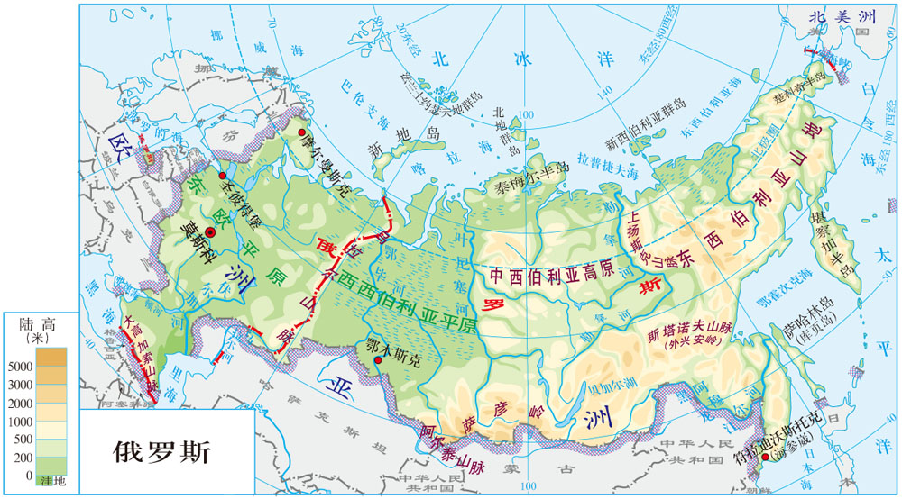

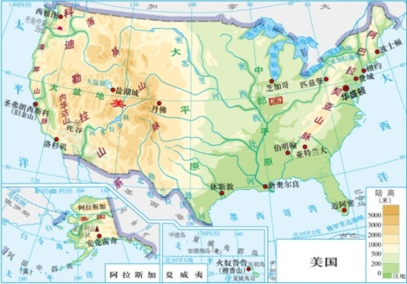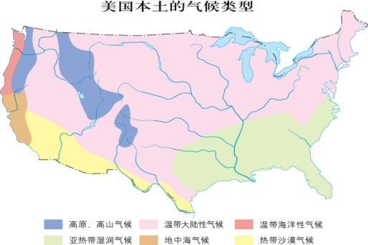

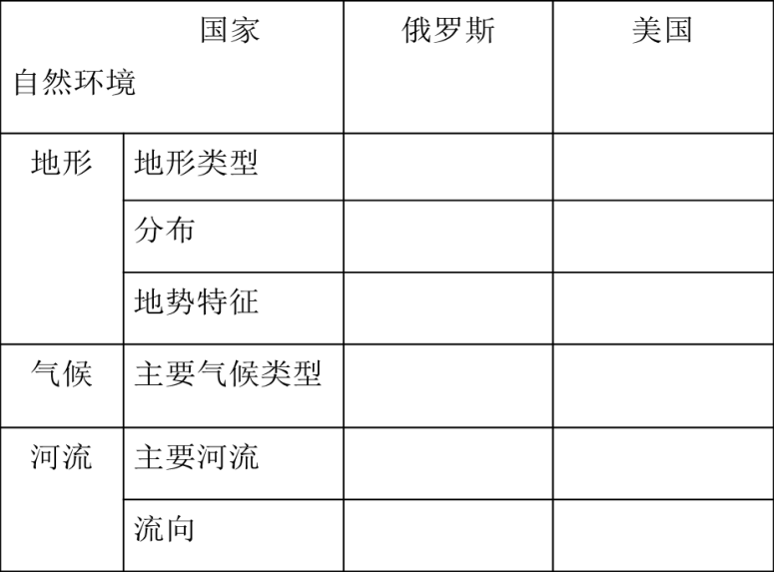

【任务三】对比分析国家自然环境差异以及对农业发展的影响。

